
nota stampa
MIR – MULTIMEDIA INTEGRATION EXPO, DAL 12 AL 14 APRILE 2026 TORNA L’UNICO APPUNTAMENTO ITALIANO DEDICATO ALL’INNOVAZIONE NEI SISTEMI INTEGRATI PER L’AUDIOVISIVO E L’INTRATTENIMENTO PROFESSIONALE
- Alla Fiera di Rimini di Italian Exhibition Group la nona edizione, tra tecnologie d’avanguardia e format esclusivi per la community AV
- Confermati per il 2026 i format esclusivi Live You Play (con Sound Power) e MIR Club, l’unico spazio fieristico europeo dedicato alla DJ e club culture
- Una piattaforma esperienziale e formativa unica: demo live, immersive rooms, palchi interattivi e percorsi verticali per chi lavora oggi e per chi si sta formando

Rimini, 26 giugno 2025 – Dopo un’edizione 2025 chiusa con risultati in forte crescita, MIR – Multimedia Integration Expo annuncia l’edizione 2026, che si terrà in una nuova collocazione temporale dal 12 al 14 aprile, sempre alla Fiera di Rimini. Organizzato da Italian Exhibition Group (IEG), l’evento si consolida come punto di riferimento italiano per le tecnologie audio, video, luci e controllo applicate a settori in costante evoluzione: corporate, education, museale, retail, broadcast ed eventi live.
Nel 2025, MIR ha registrato un incremento del 30% delle presenze rispetto all’anno precedente, con più di 200 brand espositori, di cui il 15% internazionali. Il pubblico estero ha rappresentato il 19% del totale, con Germania, Regno Unito, Cina e Paesi Bassi tra i mercati più presenti. Un risultato che conferma la rilevanza dell’appuntamento anche sul piano internazionale.
MIR si distingue per un formato fieristico ibrido e originale, che integra area espositiva, hands-on experience e contenuti professionali ad alto valore. La presenza consolidata di format esclusivi – assenti in altri contesti fieristici – rende la manifestazione un unicum in grado di attivare l’intera community verticale dell’audiovisivo e dell’intrattenimento.
L’era dell’audiovisivo professionale abbraccia sempre più la dimensione dell’esperienza: non bastano più tecnologie esposte o demo isolate. È necessario un approccio integrato, che includa luoghi in cui testare, imparare, confrontarsi e fare business. In questo contesto, eventi come MIR forniscono una cornice concreta per una nuova generazione di appuntamenti professionali, costruiti attorno a una community specializzata, con formati immersivi e contenuti formativi pensati per la trasformazione del settore.
Basti pensare che in Europa, il fenomeno dell’immersive entertainment – che include realtà virtuale, ambienti multisensoriali e installazioni integrate – ha generato un valore di oltre 25,7 miliardi di dollari nel 2024, con una crescita attesa del 27,5% fino al 2030 (fonte Grand View Research, “Immersive Entertainment Europe 2024”). Un trend che conferma la crescente richiesta di esperienze tecnologiche coinvolgenti, sempre più centrali in settori come l’education, il retail e l’entertainment.
A MIR, tra le conferme per il 2026, spiccano i due format originali che hanno riscontrato maggiore partecipazione e attenzione da parte del pubblico e degli operatori in un settore professionale che a livello globale registra 325 miliardi di dollari nel 2024 (+6,1%) trainato da eventi live, education e installazioni corporate (fonte AVIXA – “Industry Outlook Trends Analysis 2024”). Ossia:
- Live You Play, che tornerà con il suo collaudato modello immersivo, che permette di testare sistemi audio, video e luci in condizioni performative reali. Confermata all’interno anche l’arena outdoor Sound Power, introdotta nel 2025, che consente a sound engineer, tecnici e service di comparare i principali sistemi audio professionali in ambienti operativi concreti.
- MIR Club che, giunto alla sua terza edizione, si conferma come unico spazio fieristico europeo dedicato alla DJ e club culture. Nato in collaborazione con DJ Mag Italia, combina la più grande esposizione nazionale di console e tecnologie per DJ con formazione, networking e incontri con artisti, discografici, produttori e professionisti dell’industria musicale. Un luogo dove si intrecciano visioni, competenze e nuove progettualità.
MIR 2026 rafforzerà ulteriormente il proprio modello esperienziale, con demo live, palchi interattivi, immersive rooms e percorsi verticali per mercati in evoluzione, grazie alla collaborazione con associazioni di categoria, brand tecnologici e partner formativi. L’obiettivo è offrire un contesto dinamico e altamente qualificato, dove la conoscenza si trasforma in opportunità di business, relazione e sviluppo.
Con il suo linguaggio innovativo, MIR incarna un nuovo modo di fare fiera: piattaforma immersiva, didattica e relazionale, in cui l’aggiornamento professionale incontra l’innovazione tecnologica e favorisce il networking tra le persone. Un evento pensato per chi lavora oggi nel settore, e per chi si prepara a guidarne l’evoluzione domani.

ABOUT MIR 2026
Data: 12/14 aprile 2026; qualifica: fiera internazionale; organizzazione: Italian Exhibition Group S.p.A.; periodicità: annuale; edizione: 9ª; ingresso: pubblico e operatori; info: www.mirtechexpo.com

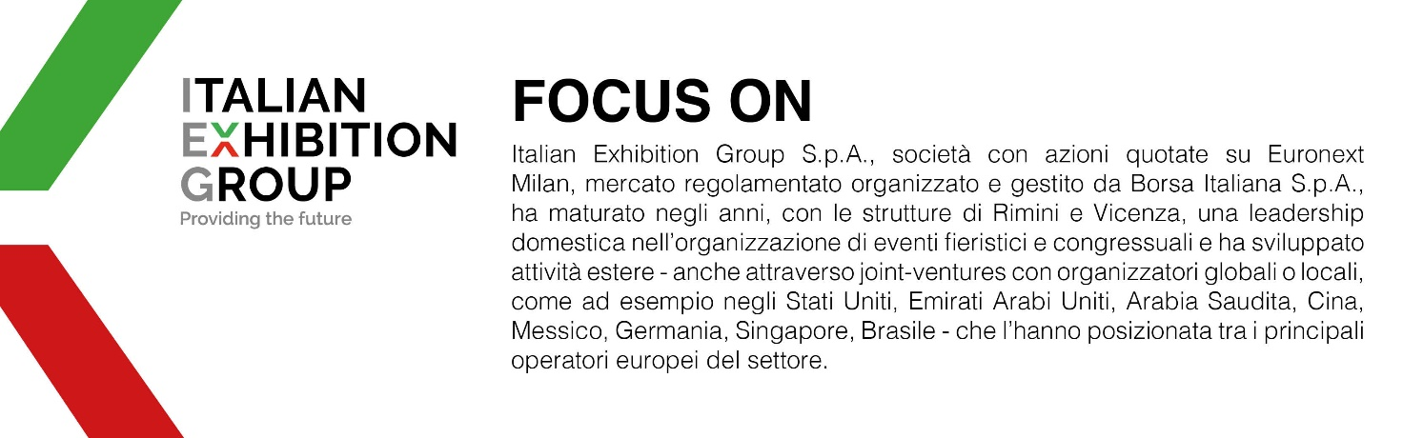

PRESS CONTACT ITALIAN EXHIBITION GROUP
head of corporate communication & media relation: Elisabetta Vitali
press office manager: Marco Forcellini, Pier Francesco Bellini | press office coordinator: Luca Paganin | international press office coordinator: Silvia Giorgi | press office specialist: Mirko Malgieri; Nicoletta Evangelisti, media@iegexpo.it

Il presente comunicato stampa contiene elementi previsionali e stime che riflettono le attuali opinioni del management (“forward- looking statements”) specie per quanto riguarda performance gestionali future, realizzazione di investimenti, andamento dei flussi di cassa ed evoluzione della struttura finanziaria. I forward-looking statements hanno per loro natura una componente di rischio ed incertezza perché dipendono dal verificarsi di eventi futuri. I risultati effettivi potranno differire anche in misura significativa rispetto a quelli annunciati, in relazione a una pluralità di fattori tra cui, a solo titolo esemplificativo: andamento del mercato della ristorazione fuori casa e dei flussi turistici in Italia, andamento del mercato orafo - gioielliero, andamento del mercato della green economy; evoluzione del prezzo delle materie prime; condizioni macroeconomiche generali; fattori geopolitici ed evoluzioni del quadro normativo. Le informazioni contenute nel presente comunicato, inoltre, non pretendono di essere complete, né sono state verificate da terze parti indipendenti. Le proiezioni, le stime e gli obiettivi qui presentati si basano sulle informazioni a disposizione della Società alla data del presente comunicato.

